# SCOPUS

Al ser una base de datos que indiza resúmenes y citas, Scopus captura artículos que su publican en casi todas las revistas académicas importantes en el mundo; y la creación de perfiles de autores e instituciones hace que sea fácil encontrar nuevos artículos de los mismos.

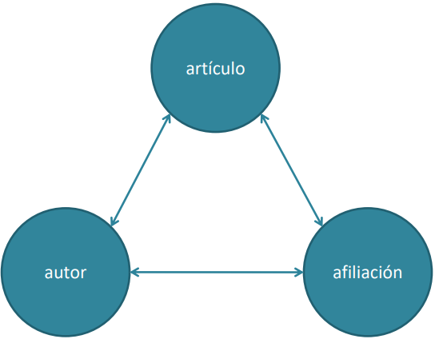El modelo de datos de Scopus está diseñado alrededor de la noción que los artículos están escritos por autores que a su vez están afiliados con instituciones. De una forma visual y simplificada, podemos representar el modelo de la siguiente forma:

# API

Las APIs son interfaces web que permiten que las aplicaciones puedan comunicarse entre ellas a través de internet.

Las APIs se basan sobre la arquitectura Web REST.

Hacer una llamada a una API REST es como ir a una dirección web con un navegador, pero en lugar de utilizar un navegador para ir a la dirección manualmente, se utiliza un programa que se dirige a la dirección automáticamente como parte de un script. La dirección generalmente contiene algunas variables que especifican qué es exactamente lo que desea obtener.

El resultado de una llamada a una API no es un documento HTML que se muestra a un usuario en un navegador, sino un XML (u otro formato) que es procesado por el programa.

Las API usan una clave de API y/o tokens de acceso en lugar del nombre de usuario/contraseña para el acceso